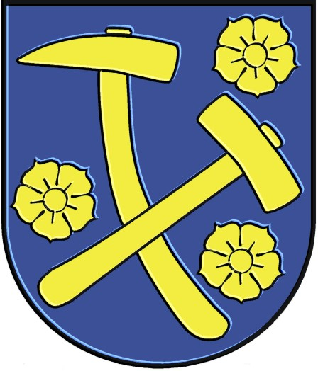
M E S T O R O Ž Ň A V A

 | Pre riadne zasadnutie
 | Mestského zastupiteľstva
 | v Rožňave dňa 26.2.2009
 | K bodu rokovania číslo: 18
Názov správy:

Informatívna správa o podpísaní memoranda o spolupráci mesta Rožňava

miest Skiptvet a Trøgstad Nórskeho kráľovstva

Predkladá: | Návrh na uznesenie:  Mestská zastupiteľstvo v Rožňave  A/ berie na vedomie  Informatívnu správu o podpísaní  memoranda o spolupráci medzi  mestami Rožňava, Skiptvet a Trøgstad
Ing. Ján Štefan
prednosta MsÚ
Prerokované :
v Mestskej rade
dňa: 18.2.2009

Vypracoval :
Štefan Gerža

Materiál obsahuje:
Dôvodovú správu, Memorandum v anglickom a slovenskom jazyku

Dvôvodová správa

Združenie miest a obcí Horného Gemera a Mesto Rožňava organizovalo v dňoch 29.9. až 5.10 2009 študijnú cestu po severnej Európe a pri Návšteve Nórskeho kráľovstva sa účastníci študijnej cesty stretli, respektívne boli prijatí primátormi miest Skiptvet a Trøgstad. Po absolvovaní vzájomných rozhovorov a predstavení jednotlivých regiónov primátor nášho mesta pozval oboch pánov, Sveina Olava Agnalta a Tora Melvolda na návštevu Rožňavy počas Dní mesta 2009. Návšteva sa uskutočnila a jej vyvrcholením bolo podpísanie Memoranda o spolupráci v oblasti vzdelávania, v kultúre a v športe.
Znenie tohto memoranda v anglickom i Slovenskom jazyku tvorí prílohu.

Mestská rada na svojom zasadnutí 18.2.2009 prerokovala predmetnú správu a doporučila Mestskému zastupitelstvu informátívnu správu o spolupráci mesta Rožňava a miest Skiptvet a Trøgstad Nórskeho kráľovstva vziať na vedomie.

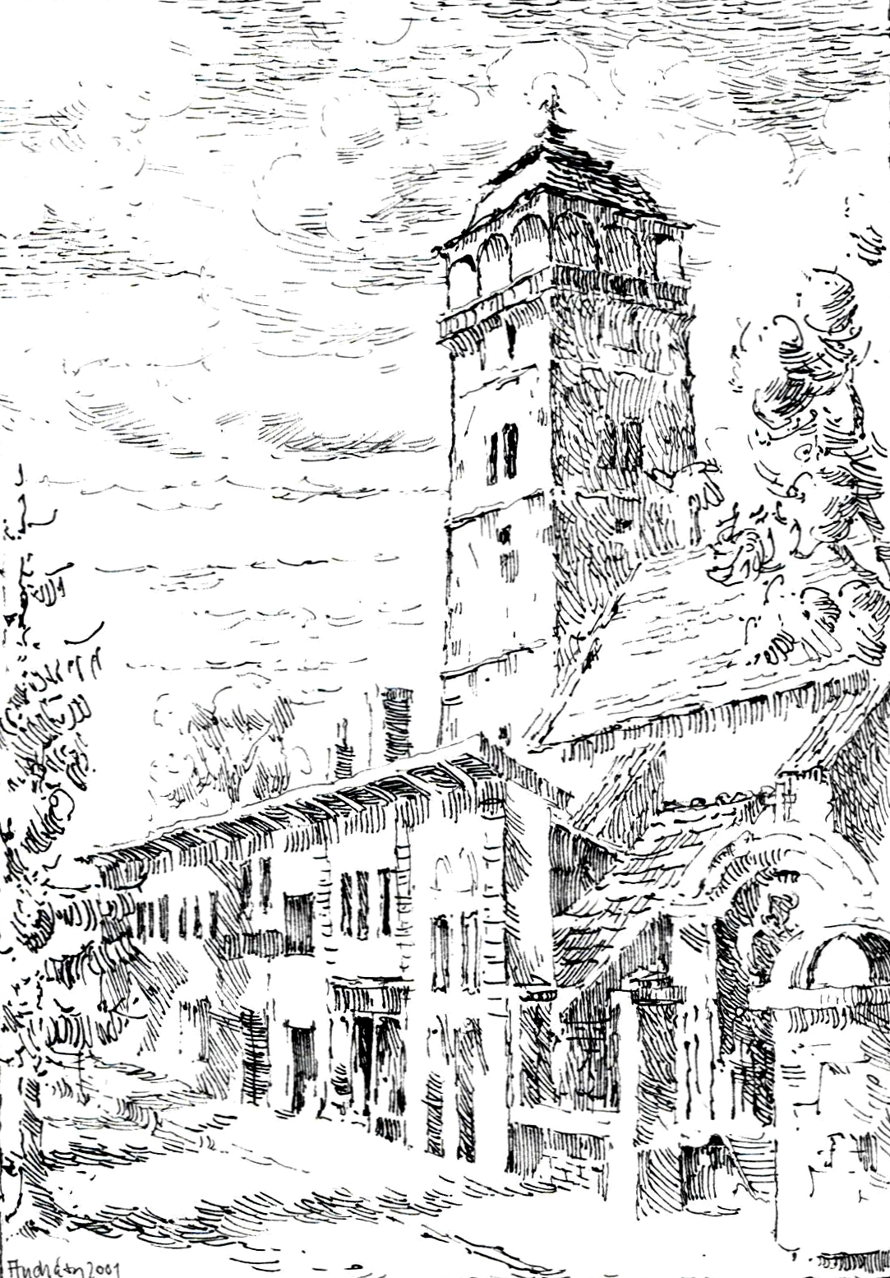

MEMORANDUM OF UNDERSTANDING

Declaration of cooperation between the Municipality of Rožňava, The Slovak Republic and the Municipality of Trøgstad, The Kingdom of Norway and the Municipality of Skipvet, The Kingdom of Norway.

We declare,
as there is the willingness and ambition to establish and develop our future friendship and cooperation, to work on in the areas of:

- the field of education,
- the field of cultural exchange,
- the field of sport,

so to exchange and culture, to participate at organizing cultural events held in either of municipalities, to find the possibilities and to use the opportunities of cooperation under the European Union fermes

Rožňava, 1 February 2009

Tor Melvold Svein Olav Agnalt MuDr. Vladislav Laciak
Mayor of Trøgstad Mayor of Skipvet Mayor of Rožňava

MEMORANDUM O SPOLUPRÁCI

Memorandum o spolupráci medzi mestskou samosprávou mesta Rožňava, Slovenská republika, mestskou samosprávou mesta Trøgstad, Nórske kráľovstvo
a mestskou samosprávou mesta Skipvet, Nórske kráľovstvo.

Vyhlasujeme,
že na základe vzájomnej ochoty a snahy založiť a ďalej rozvíjať budúce priateľstvo a spoluprácu, budeme spolupracovať v týchto oblastiach:
- spolupráca v oblasti vzdelávania,
- spolupráca v oblasti kultúry,
- spolupráca v oblasti športu,
prostredníctvom vzájomného poznávania kultúr, prostredníctvom vzájomnej spolupráce pri organizovaní kultúrnych podujatí na území ktoréhokoľvek zo zúčastnených samosprávnych celkov, hľadať a využívať možnosti tvorenia spoločných projektov Európskeho rámca.

Rožňava, 1. februára 2009

Tor Melvold Svein Olav Agnalt MuDr. Vladislav Laciak
Primátor mesta Trøgstad primátor mesta Skipvet primátor mesta Rožňava

